

**CS 60 WET**

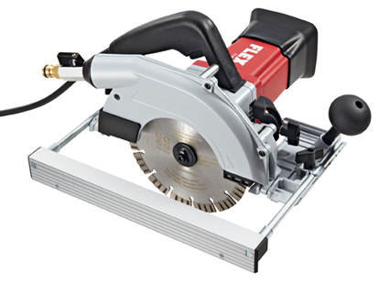

|  |  |  |  |  |  |  |  |  |  |  |  |  |  |  |  |  |  |  |  |  |  |  |  |  |  |  |  |  |  |  |
| --- | --- | --- | --- | --- | --- | --- | --- | --- | --- | --- | --- | --- | --- | --- | --- | --- | --- | --- | --- | --- | --- | --- | --- | --- | --- | --- | --- | --- | --- | --- |
| |  | | --- | | Technische attributen | | Diamant snijschijf diameter / opname (binnen diameter) | 170 / 22,2 mm | | Snijdiepte / met geleiderail | 60 / 54 mm | | Verstekzagen | 0-45° | | Snijdiepte bij verstekzagen | 5-44 mm | | Zaagdiepte bij verstekzagen met geleiding | 0-38 mm | | Onbelast toerental | 6200 /min | | Opgenomen vermogen | 1400 Watt | | Afgegeven vermogen | 840 Watt | | Gewicht | 4,5 kg |  |  | | --- | | Basisuitrusting | | 1 diamantzaagblad met gesegmenteerde rand | 347.515 | | 1 sleutel voor zaagbladwissel | 359.343 | | 1 parallelaanslag | 350.613 | | 1 opbergkoffer | 353.302 | | 1 kofferinleg | 353.310 | |
| Natte steenzaag voor het nat doorslijpen in verstek tot 45°, met PRCD-schakelaar   * Hoogwaardige motor : extra krachtig voor het zagen van steen en het frezen van voegen * Traploze snijdiepte-instelling van 0-60 mm, met geleiding tot 54 mm. In verstek van 0-44 mm, met geleiding tot 38 mm * Traploze hoekinstelling voor werken in verstek van 0-45° * Snijmarkering op de geleideplaat van 0°/30°/45° voor een snelle oriëntering * Hoogwaardige beschermkap en -leiplaat uit spuitgegoten magnesium * De gummi motorbescherming verhindert het rechtstreeks aanzuigen van spatwater * Watertoevoer: voor een effectieve koeling van het diamantgereedschap * Snelkoppeling uit messing: voor ½”- waterslang * PRCD-veiligheidsschakelaar in de kabel geïntegreerd * Bij uitstek geschikt voor het maken van waterafvoergoten in vensterbanken, traptreden of werkbladen, het aanbrengen van gevel- en terrazzoplaten, het saneren van vloervoegen * Asvergrendeling | |